ESPECIFICACION DE REQUISITOS DE SOFTWARE

PROYECTO: SOFTWARE PARA LA CREACIÓN DE LA APLICACIÓN “SABOR COLOMBIANO”

INTEGRANTES:
Santiago gordo Pérez
José stiven perdomo martinez

INSTRUCTOR:
MOTTA VARGAS JOSÉ DE JESÚS

SERVICIO NACIONAL DE APRENDIZAJE – SENA PROGRAMACIÓN DE SOFTWARE – 83225311

2024

Tabla de contenido
- Introducción 4
  - Planteamiento del problema 4
  - Propósito 5
  - Justificación 5
  - Objetivo General 5
    - Objetivos específicos 5
  - Alcance 5
  - Personal involucrado 5
  - Definiciones, acrónimos y abreviaturas 6
  - Referencias 6
  - Resumen 7
- Descripción General 7
  - Perspectiva del producto 7
  - Características de los usuarios 7
  - Restricciones 8
  - Suposiciones y dependencias 8
- Requisitos Específicos 8
  - Requisitos comunes de las interfaces 8
    - Interfaces de usuario 8
    - Interfaces de hardware 8
    - Interfaces de software 8
    - Interfaces de comunicación 9
  - Requerimientos Funcionales 9
  - Requerimientos No Funcionales 27
- Requisitos de Casos de Uso 34
  - Diagrama UML de casos de Uso 34
  - Caracterización de Casos de Uso 35

1. Introducción
Bienvenidos a “Lava Rápido Vehicular”, una solución inteligente pensada para revolucionar la forma en que se prestan los servicios de lavado de vehículos en entornos urbanos. En un mundo donde el tiempo, la eficiencia y la experiencia del cliente son factores clave, este proyecto se presenta como una propuesta tecnológica innovadora que busca transformar un servicio tradicional en una experiencia más ágil, confiable y moderna.
“Lava Rápido Vehicular” nace como respuesta a las dificultades que enfrentan actualmente muchas empresas del sector, como la asignación manual de tareas, la falta de seguimiento en tiempo real y los retrasos operativos. Mediante el diseño e implementación de una plataforma digital intuitiva, se pretende automatizar los procesos operativos, optimizar rutas de trabajo, mejorar la comunicación interna y elevar la calidad del servicio brindado al cliente.
Esta plataforma no solo representa una herramienta de gestión, sino una evolución completa hacia la digitalización de un servicio altamente demandado. Los usuarios podrán programar lavados desde la comodidad de su hogar o trabajo, realizar seguimiento en tiempo real, recibir notificaciones y disfrutar de una experiencia totalmente personalizada.
“Lava Rápido Vehicular” también representa un cambio significativo para los trabajadores, al brindarles mejores herramientas para organizar sus tareas, minimizar errores y mejorar la eficiencia operativa. A su vez, los administradores contarán con información actualizada y centralizada para tomar decisiones más acertadas y estratégicas.
Con este proyecto, no solo se transforma un modelo de negocio, sino que también se promueve una cultura de innovación, eficiencia y sostenibilidad que busca beneficiar a clientes, empleados, empresarios y al medio ambiente. Bienvenidos a la nueva era del lavado vehicular inteligente.

1.1. Planteamiento del problema
En medio del vertiginoso ritmo de vida urbana y la creciente demanda de servicios rápidos y confiables, el sector de lavado vehicular enfrenta un desafío clave: la falta de digitalización y eficiencia operativa. Aunque estos servicios son esenciales para miles de usuarios que buscan mantener sus vehículos en óptimas condiciones, muchas empresas aún dependen de procesos manuales para asignar tareas, programar citas y realizar seguimientos, lo que genera retrasos, errores y pérdida de oportunidades.
En este contexto, la ausencia de una plataforma tecnológica centralizada que automatice, optimice y modernice estas operaciones resalta una clara brecha entre las necesidades actuales del mercado y la forma tradicional de ofrecer el servicio. Esto no solo afecta la experiencia del cliente, sino que también limita el potencial de crecimiento y competitividad de las empresas del sector.
Se hace evidente, entonces, la necesidad de una solución digital que transforme este modelo operativo, ofreciendo una experiencia más ágil, transparente y eficiente para todos los actores involucrados.

1.1. Propósito
El presente documento tiene como propósito definir los casos de uso del sistema de Lava Rápido Vehicular, mediante su caracterización y representación a través de diagramas UML. Además, se establecen las especificaciones funcionales y no funcionales necesarias para el desarrollo de una plataforma digital que permita automatizar y optimizar la programación, asignación y seguimiento de los servicios de lavado vehicular.
Esta solución tecnológica estará orientada a mejorar la experiencia tanto de los usuarios como del personal operativo, por lo que su interfaz deberá ser intuitiva, segura y confiable. Asimismo, se busca garantizar una interacción eficiente entre clientes, operadores y administradores, ofreciendo una experiencia integral, agradable y adaptada a las necesidades del entorno urbano actual.
JUSTIFICACION
a automatización de los procesos operativos se plantea como una solución clave para mejorar la eficiencia, reducir errores en la asignación de servicios y optimizar los tiempos de respuesta. Mediante el uso de herramientas tecnológicas especializadas, se busca reemplazar las tareas manuales que actualmente generan retrasos y dificultades, garantizando así un servicio más ágil, confiable y escalable.
OBJECTIVOS GENERALES
Desarrollar e implementar una solución tecnológica que automatice los procesos operativos de la empresa, con el fin de optimizar la asignación de servicios programados, reducir los tiempos de respuesta y mejorar el control y seguimiento de las operaciones de lavado vehicular.
OBJECTIVOS ESPECIFICOS
Analizar los procesos actuales de asignación y gestión de servicios para identificar los puntos críticos que deben ser automatizados.
Diseñar una interfaz amigable e intuitiva para que los usuarios puedan solicitar y dar seguimiento a los servicios de forma eficiente.
Integrar tecnologías de geolocalización que permitan optimizar las rutas y reducir los tiempos de desplazamiento de los operadores.
Automatizar las notificaciones y comunicaciones internas, mejorando la coordinación entre clientes, operadores y administración.

.ALCANCE DEL PROYECTO
Producto
El resultado esperado será una plataforma digital (aplicación web y/o móvil) que permita gestionar la programación, asignación, seguimiento y notificación de servicios de lavado vehicular.
Proceso
El proyecto abarcará desde el análisis y levantamiento de requerimientos hasta el desarrollo, pruebas y puesta en marcha del sistema.
El sistema será diseñado para operar en tiempo real, pero inicialmente se enfocará en zonas geográficas específicas según la cobertura actual del servicio.
Contexto
de respuesta es un factor crítico para la
El proyecto está dirigido a una empresa de servicios de lavado vehicular que actualmente gestiona sus operaciones de forma manual.
El sistema se implementará en un entorno urbano, donde la demanda de servicios programados es constante y el tiempo satisfacción del cliente.

Personal involucrado.

Nombre | Jose stiven perdomo martinez
Rol | Analista
Categoría Profesional | Aprendiz del tecnólogo en análisis y desarrollo software
Responsabilidad | Análisis de información, diseño y programación
Información de contacto | mrtinez.stiven@gamil.com
Nombre | Santiago gordo Pérez
Rol | Analista
Categoría Profesional | Aprendiz del tecnólogo en análisis y desarrollo software
Responsabilidad | Análisis de información, diseño y programación
Información de contacto | Santiagogordoperez77@gmail.com

Definiciones, acrónimos y abreviaturas.

Nombre | Descripción
Usuario | Persona que usará la aplicación.
ERS | Especificación de Requisitos de Software.
RF | Requerimiento Funcional.
RNF | Requerimiento No Funcional.
SENA | Servicio Nacional de Aprendizaje.
CU | Caso de uso.

Referencias.

Título del Documento | Referencia
Standard IEEE 830 - 1998 | IEEE-normas apa

1.4. Resumen
La aplicación consta de cuatro secciones principales:
En la primera sección, el usuario podrá registrarse o iniciar sesión para acceder a los servicios personalizados.
En la segunda sección, se mostrará un listado de los servicios disponibles de lavado vehicular, con la posibilidad de programar citas, consultar disponibilidad y ver promociones de pequeños negocios del sector.
En la tercera sección, al seleccionar un servicio o proveedor, se desplegará información detallada sobre el tipo de lavado, duración estimada, ubicación del operador y opción de dejar una calificación y/o comentario del servicio recibido.
Por último, en la cuarta sección, los usuarios podrán personalizar su perfil, modificar sus datos, ver su historial de servicios, y los prestadores del servicio podrán administrar su disponibilidad y reputación en la plataforma.

2. Descripción General

2.1. Perspectiva del producto
La aplicación busca ofrecer a los usuarios una experiencia integral en la solicitud, programación y seguimiento de servicios de lavado vehicular, todo desde una interfaz intuitiva y accesible. Con un enfoque en la eficiencia, la confiabilidad y la conectividad, el sistema pretende facilitar la interacción entre clientes, operadores y administradores del servicio, promoviendo una gestión moderna, rápida y personalizada.

Características de los usuarios.

Nombre de usuario | Administrador
Formación | Tecnólogo en análisis y desarrollo de Software
Actividades | Administra cada una de las características del software de la aplicación,  atiende cualquier error que se pueda presentar y ayuda a los dueños de restaurantes a mantener la información actualizada.

1.5. Restricciones
2.3.1. La aplicación requiere acceso permanente a internet para realizar la programación, seguimiento y notificaciones de los servicios.
2.3.2. Los usuarios deben contar con la versión más reciente de la aplicación para asegurar compatibilidad y correcto funcionamiento.
.

1.6. Suposiciones y dependencias
2.4.1. Se asume que los requisitos descritos en este documento son estables y aprobados por todas las partes interesadas.
2.4.2. Los dispositivos en los que se instale la aplicación deben cumplir con los requerimientos técnicos mínimos para garantizar un desempeño adecuado.
2.4.3. La plataforma se diseña y alimenta con los datos proporcionados por los prestadores del servicio de lavado vehicular.
2.4.4. Se supone que los estados de los servicios (pendiente, en proceso, completado) y las notificaciones se actualizan en tiempo real.
2.4.5. El correcto funcionamiento del sistema depende de la participación activa de los prestadores de servicio, quienes deben mantener actualizada su disponibilidad e información relevante.

2. Requisitos Específicos – LavaRápido Vehicular

2.1 Requisitos Comunes de las Interfaces

2.1.1 Interfaces de Usuario
La interfaz de usuario será intuitiva y fácil de usar, compuesta por menús claros, botones, listas y campos de texto que permitan:
- Solicitar servicios de lavado vehicular.
- Visualizar el estado y seguimiento en tiempo real del servicio.
- Recibir notificaciones y promociones.
- Consultar historial de servicios y calificaciones.
Se desarrollarán dos tipos de interfaz:
- Cliente: Para solicitar, pagar y dar seguimiento a los servicios.
- Operador/Administrador: Para gestionar asignaciones, rutas, horarios, vehículos y pagos.

2.1.2 Interfaces de Hardware
Será necesario contar con equipos en buen estado con:
- Conexión estable a internet.
- Versión reciente del sistema operativo.
- Espacio de almacenamiento suficiente para instalar y ejecutar la aplicación

2.1.3 Interfaces de Software
- Sistema Operativo (PC): Windows 7 o superior.
- Sistema Operativo (Móvil): Última versión disponible de Android.
- Navegadores compatibles: Google Chrome, entre otros.

Interfaces de comunicación
Los servidores y aplicaciones se comunicarán entre sí, mediante protocolos estándares en internet, siempre que sea posible. Por ejemplo, para transferir archivos o documentos deberán utilizarse protocolos existentes (FTP u otros convenientes).

3. Requisitos Funcionales y No Funcionales – LavaRápido Vehicular

3.1 Requisitos Funcionales

RF1 Autenticación de usuarios El sistema debe permitir el inicio de sesión de administradores, empleados para garantizar la seguridad de la información.

RF2 Registro de clientes El sistema debe permitir registrar datos como nombre, teléfono, correo y placa del vehículo del cliente.

RF3 Gestión de servicios de lavado El sistema debe permitir registrar, modificar y eliminar los tipos de servicios.

RF4 Asignación de servicio El sistema debe permitir asignar un servicio específico a un cliente y vincularlo con la placa de su vehículo.

RF5 Registro de pago El sistema debe permitir registrar los pagos en electrónicos.

RF6 Generación de reportes El sistema debe generar reportes semanales y mensuales sobre ventas, clientes atendidos y servicios más solicitados.

RNF7 SEGURIDAD El sistema debe permitir que el usuario pueda recuperar contraseña

Requisitos No Funcionales

RNF2 | Compatibilidad | El sistema debe poder ejecutarse en navegadores web y dispositivos móviles sin perder funcionalidad.

RNF3 | Mantenibilidad | El sistema debe permitir la actualización de servicios, precios y usuarios sin necesidad de modificaciones complejas.

Requerimientos Funcionales

(RF1)
Tipo | Administrador / Empleado
Descripción | El sistema debe permitir el inicio de sesión de administradores, empleados para garantizar la seguridad de la información.
Entrada | Usuario y contraseña.

Salida | Ingreso exitoso al panel principal o notificación de error.
Acción | Validar credenciales en la base de datos y otorgar acceso solo si son correctas.
Criterio de aceptación | • Debe existir un formulario con campos de usuario y contraseña.  • El sistema debe validar que las credenciales coincidan con las registradas.

Registro RF2
Tipo | Administrador / Empleado
Descripción | El sistema debe permitir registrar datos como nombre, teléfono, correo y placa del vehículo del cliente.
Entrada | Datos personales y de vehículo.
Salida | Confirmación del registro o mensaje de error.
Acción | Guardar datos en la base de datos.
Criterio de aceptación | • Todos los campos obligatorios deben estar completos.  • La placa del vehículo no debe duplicarse.

Registro RF3
Tipo | Administrador
Descripción | El sistema debe permitir registrar, modificar y eliminar los tipos de servicios de lavado disponibles.
Entrada | Datos del servicio (nombre, descripción, precio, duración, etc.).
Salida | Confirmación de la operación realizada (registro, modificación o eliminación) o mensaje de error.
Acción | Guardar, actualizar o eliminar datos de servicios en la base de datos.
Criterio de aceptación | • Todos los campos obligatorios del servicio deben estar completos.  • No deben existir servicios duplicados.  • Al eliminar un servicio, este no debe quedar disponible para ser seleccionado en nuevos registros.  • Al modificar un servicio, los cambios deben reflejarse en todos los registros posteriores.

Asignación de servicio (RF4)
Tipo | Administrador
Descripción | El sistema debe permitir asignar un servicio específico a un cliente y vincularlo con la placa de su vehículo.
Entrada | Datos del cliente, placa del vehículo y servicio solicitado.
Salida | Registro exitoso o mensaje de error.
Acción | Guardar relación en la base de datos.
Criterio de aceptación | • El cliente debe existir previamente en el sistema.  • El servicio debe estar disponible.

Registro de pago (RF5)
Tipo | Administrador
Descripción |  | El sistema debe permitir registrar los pagos en efectivo o medios electrónicos y generar un comprobante.
Entrada |  | Monto, método de pago y datos del cliente.
Salida |  | Comprobante generado o mensaje de error.
Acción |  | Guardar la transacción en la base de datos.
Criterio de aceptación |  | • El monto debe coincidir con el precio del servicio.  • Se debe generar un comprobante legible.

Generación de reportes (RF6)
Tipo | administrador
Descripción | El sistema debe generar reportes mensuales sobre ventas, clientes atendidos.
Entrada | • Rango de fechas y tipo de reporte.
Salida | Reporte en pantalla
Acción | Consultar la base de datos y mostrar los resultados solicitados.
Criterio de aceptación | - El reporte debe contener datos claros y organizados.

BOSQUEJO DE REQUERIMIENTOS FUNCIONALES.

Autenticación RF1 | 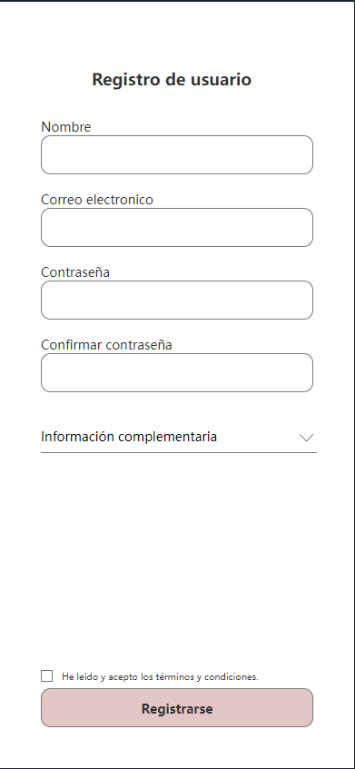  Registro RF1.1
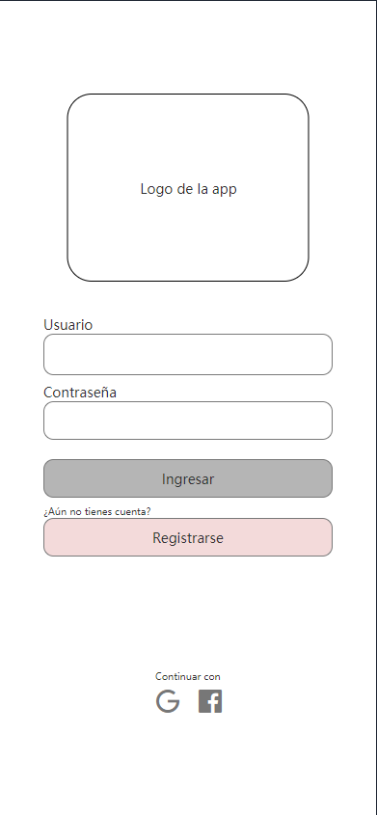

Home RF2 | 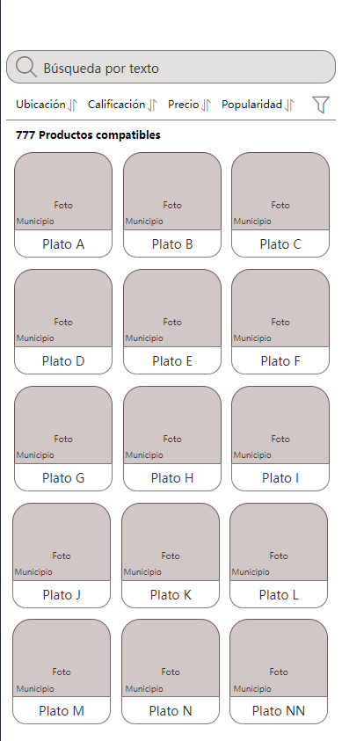  Búsqueda y filtrado RF3
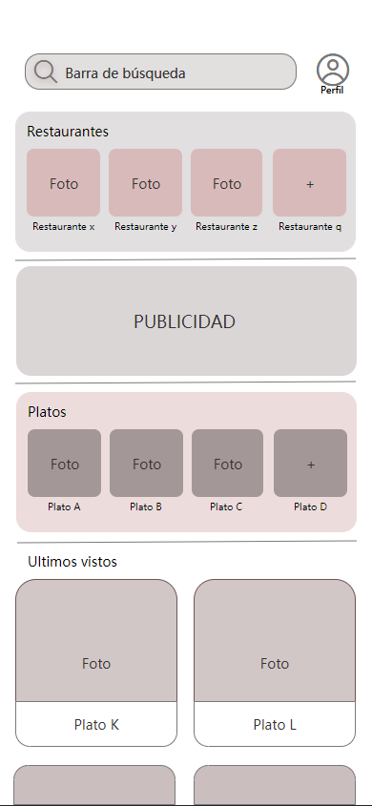

Navegación en restaurante RF4 | Valoración de Restaurante RF4.1
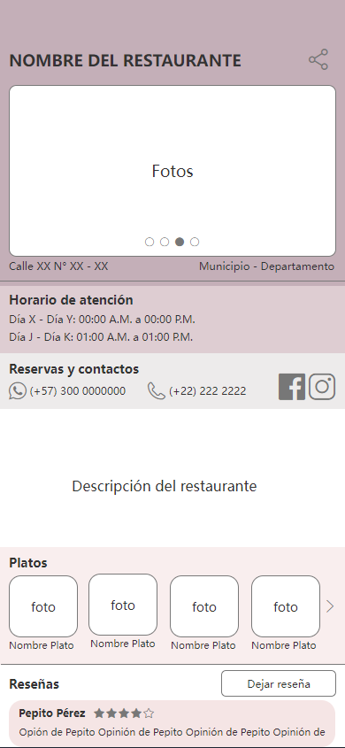 | 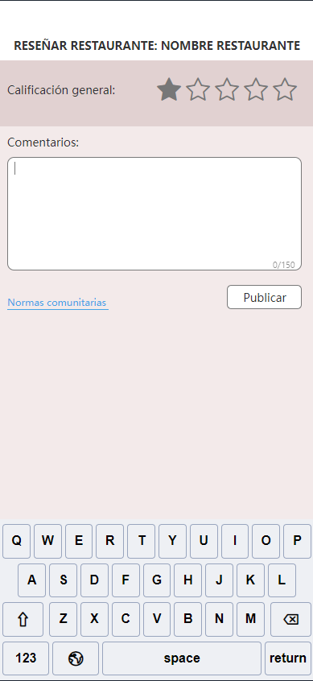

Entrada a platos RF4.2 | Calificación de plato RF4.2.1
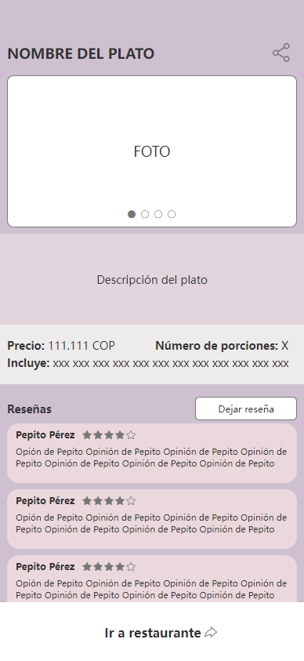 | 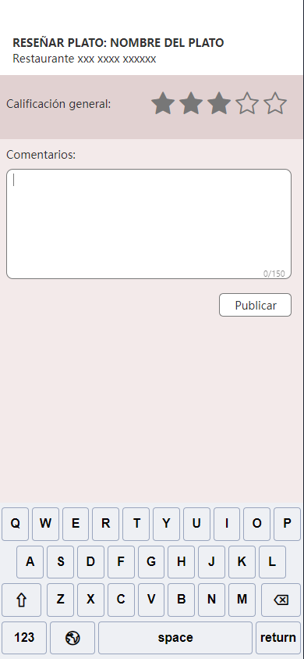

Perfil de usuario RF5 | Gestión de cuenta RF5.1
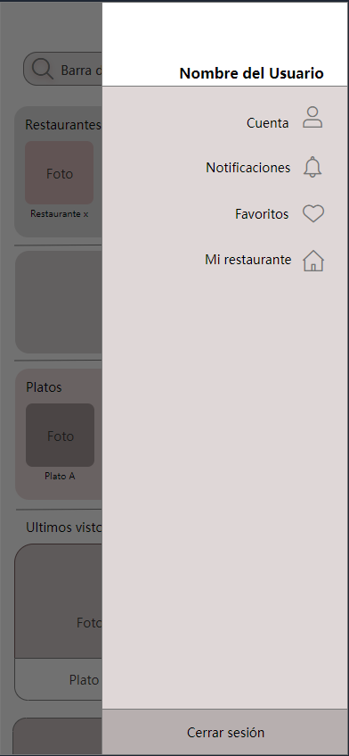 | 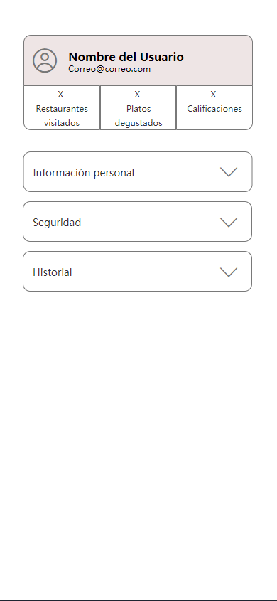

Gestión de notificaciones RF5.2 | Gestión de lista de favoritos RF5.3
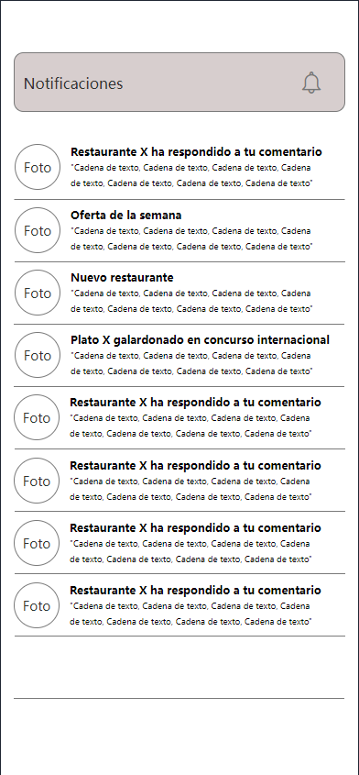 | 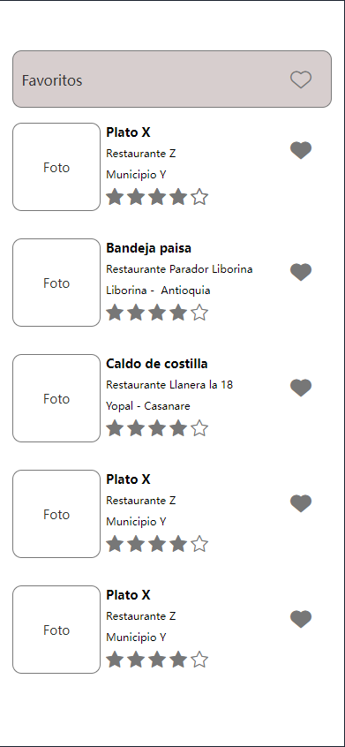

Gestión de restaurantes RF5.4 | Actualización de la información RF5.4.1
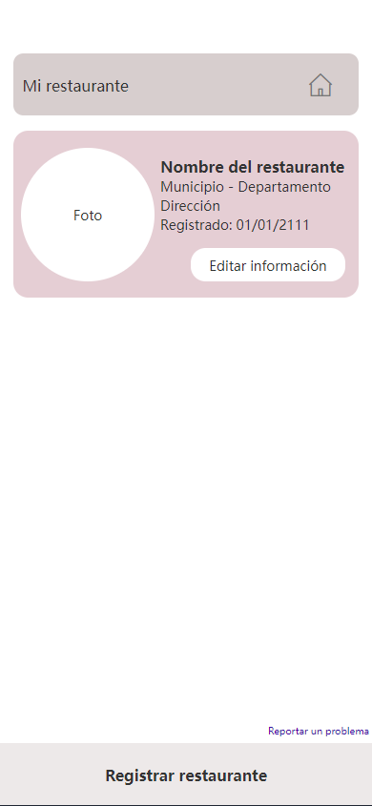 | 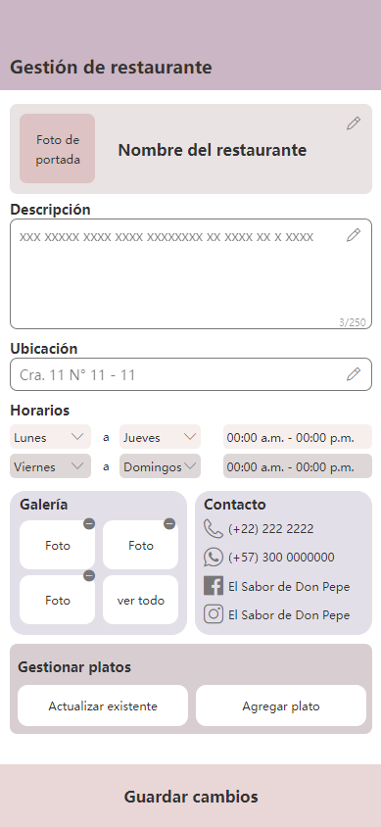

Gestión de platos RF5.4.1.1 | Registro de restaurante RF5.4.2
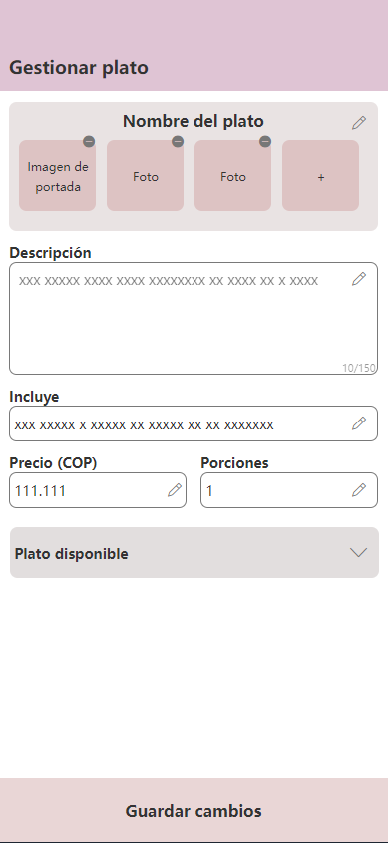 | 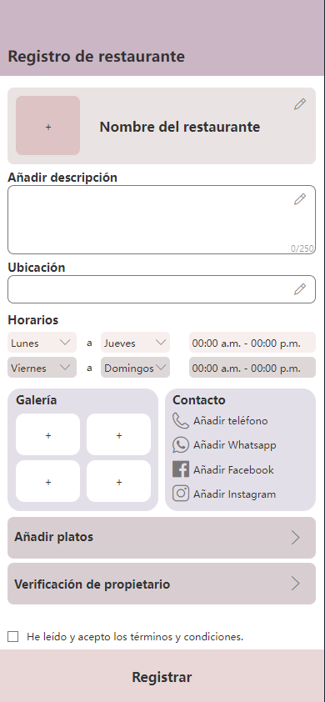

Requerimientos No Funcionales.

Identificador: RNF1 |  | Nombre:  usabilidad.
Tipo:  Necesario | Requerimiento que lo utiliza o especializa:  Interfaz principal del cliente y panel de administración. |  | ¿Crítico?  Si
Prioridad de desarrollo:  media | Documentos de visualización asociados:  - Prototipos de interfaz.
Entrada:  Interacción del usuario (clics, toques, formularios). | Salida:  Respuesta clara y entendible.
Descripción:

• La aplicación debe ser intuitiva, fácil de usar y accesible para usuarios sin conocimientos técnicos.
• Debe seguir buenas prácticas de diseño responsivo y adaptarse a diferentes dispositivos.

Manejo de situaciones anormales

- Mostrar mensajes de error claros y con solución sugerida.
Criterios de aceptación
- La interfaz es clara y funcional en dispositivos móviles y de escritorio.

Identificador: RNF 2 |  | Nombre:  Mantenibilidad.
Tipo:  Necesario | Requerimiento que lo utiliza o especializa:  Código fuente y base de datos. |  | ¿Crítico?  Si
Prioridad de desarrollo:  Alto | Documentos de visualización asociados:  Manual técnico para desarrolladores.
Entrada:  Cambios o mejoras solicitadas. | Salida:  Sistema actualizado y estable.
Descripción:
- El sistema debe tener una estructura modular y código documentado para facilitar su mantenimiento y actualización.
Manejo de situaciones anormales
- Si una actualización falla, debe existir un plan de reversión
Criterios de aceptación
Las actualizaciones del sistema (servicios, precios y usuarios) deben poder realizarse a través de un panel de administración sin necesidad de conocimientos avanzados en programación.

Requisitos de Casos de Uso.

Diagrama UML de casos de uso.

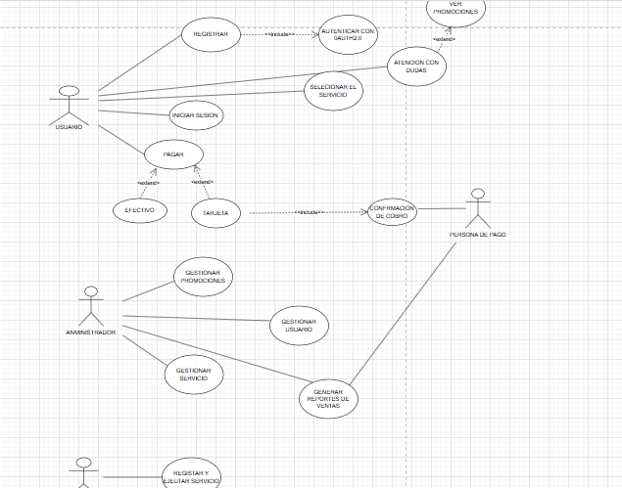

  - Caracterización de Caso de Uso

Caso de Uso Caso de Uso
N° 1
Nombre | Registrarse
Descripción | La aplicación mostrará un formulario donde se registran los datos del usuario, para que pueda ingresar.
Prioridad | Alta
Precondición | El usuario deberá registrase, con un login y una contraseña.
Secuencia normal |  | Paso | Acción |  | Sistema
 |  | 1 | El usuario ingresa el nombre |  | El usuario deberá ingresar sus datos  personales, tales como nombre, teléfono, correo electrónico.
 |  | 2 | El usuario deberá ingresar login |  | El usuario deberá ingresar unos caracteres con el cual será identificado para acceder al aplicativo.
 |  | 3 | El usuario deberá  ingresar una contraseña |  | El usuario deberá ingresar unos caracteres para acceder inmediatamente a la pantalla donde realizará el proceso.
 |  | 4 | Almacena información en base de datos |  | Una vez el usuario se haya logueado su información quedará guardada en el sistema.
 |  | 5 | Mostrar la información del usuario |  | Una vez finalizado el proceso, el sistema enviará al correo electrónico la  información registrada por el usuario.

Postcondición | Si los datos del formulario de inicio de sesión son correctos, el usuario accede a la  pantalla de inicio del aplicativo.
Excepciones (flujo alterno)
 |  | Paso | Acción
 |  | 1 | Si el usuario ingresa un dato incorrecto
 |  | 2 | El sistema mostrará error en el sistema.
Actores | Usuario, Administrador
Comentarios

 | Caso de Uso Caso de Uso N° 2
Nombre | Inicio sesión.
Descripción | Permite a los usuarios validar su identidad ante el sistema.
Prioridad | Alta
Precondición | Se muestra en pantalla donde se digita el login de usuario y contraseña para poder ingresar a la aplicación.
Secuencia normal |  | Paso | Acción | Sistema
 |  | 1 | Ingresa login de usuario | El administrador mostrará una página principal para ingresar la información requerida.
 |  | 2 | Verifica que el login del usuario se encuentre registrado | El sistema comprobará si los datos introducidos son correctos.
 |  | 3 | Ingresa contraseña | El administrador mostrará una página para ingresar los datos solicitados por el  sistema.
 |  | 4 | Verifica que la  contraseña coincida con  el usuario en la base de datos | El sistema enviará un código de  autenticación al correo registrado por el usuario.
 |  | 5 | El sistema da acceso a la aplicación | El sistema permitirá el ingreso del usuario al aplicativo.

Postcondición | Si los datos ingresados por el usuario son correctos, este accederá al aplicativo de  inmediato.
Excepciones (flujo alterno)
 |  | Paso | Acción
 |  | 1 | Ingreso de usuario no válido.
 |  | 2 | Ingreso de contraseña incorrecta
Actores | Usuario, Administrador
Comentarios

Caso de Uso Caso de Uso
N° 3
Nombre | Crear pedido.
Descripción | Permite al usuario elegir los productos que consumirá.
Prioridad | Alta
Precondición | Se mostrará en pantalla el producto seleccionado.
Secuencia normal |  | Paso | Acción |  | Sistema
 |  | 1 | Aparecerá una opción donde indica si el  pedido es correcto |  | El sistema mostrará una pantalla que despliega los productos elegidos por el  usuario y un botón para confirmar que sea  correcto.
 |  | 2 | El sistema mostrará los productos confirmados por el usuario. |  | Una vez el usuario pulsa el botón de  confirmar pedido, este enseñará lo elegido y al final el monto a cancelar.

Postcondición | Si el pedido elegido por el usuario es el correcto, el sistema indicará el monto a  cancelar.
Excepciones (flujo alterno)
 |  | Paso | Acción
 |  | 1 | Que el usuario desee cambiar el menú, deberá volver atrás.
 |  | 2 | La página del aplicativo se caiga, debido a que el usuario tarde mucho  en confirmar el pedido.
Actores | Usuario, Administrador
Comentarios

Caso de Uso Caso de Uso
N° 4
Nombre | Efectuar pago
Descripción | Permite al usuario realizar el pago de los productos solicitados.
Prioridad | Alta

Precondición | Se indicará el monto que el usuario debe cancelar.
Secuencia normal |  | Paso | Acción | Sistema
 |  | 1 | El usuario podrá  visualizar los productos que ordenó. | El sistema mostrará una pantalla que despliega los productos elegidos por el  cliente y el valor correspondiente de cada uno.
 |  | 2 | El usuario podrá presionar el botón para acceder al pago. | Una vez el usuario pulsa el botón de confirmar pago, este mostrará el monto a cancelar.
 |  | 3 | Se mostrará las maneras en las que el cliente  puede realizar el pago. | El sistema indicará de que manera desea realizar el pago, ya sea en efectivo o por tarjeta de crédito.

Postcondición | Una vez el cliente elija el método de pago accederá a la función establecida para  realizarlo.
Excepciones (flujo alterno)
 |  | Paso | Acción
 |  | 1 | No se hizo el agregado del espacio correctamente.
 |  | 2 | Monto insuficiente en el método de pago seleccionado.
Actores | Usuario, Administrador
Comentarios

